Zalmtompouce AH
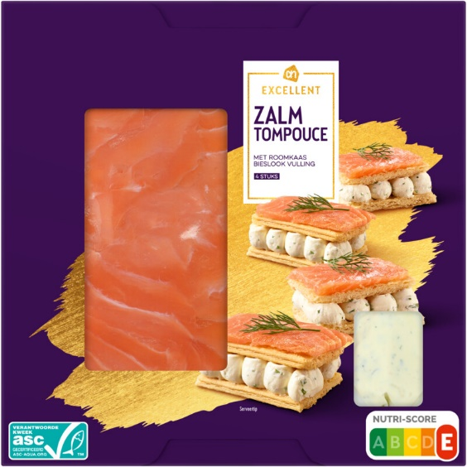
Omschrijving :
- Pakket voor het maken van bladerdeeghapjes gevuld met 44% roomkaas met bieslook belegd met gerookte zalm*
- Ontdooid
- Vacuüm verpakt.

Bereiding:
Benodigdheden: plank, scherp mes
Let op: de bladerdeegplakjes kunnen snel breken. Wees voorzichtig met het uitpakken en snijden.
Bereidingswijze:
1. Haal het bladerdeeg voorzichtig uit de verpakking.
2. Snij de bladerdeegplakjes één voor één met een scherp mes in vier gelijke delen.
3. Verdeel de roomkaas over de helft van de bladerdeegplakjes.
4. Plaats de overige bladerdeegplakjes op de roomkaas.
5. Leg de gerookte zalm op de bovenkant van de tompouce.

